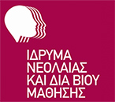 | Ιδρυμα Νεολαίας και Διά Βίου Μάθησης  Αχαρνών 417 & Κοκκινάκη, 11143 Αθήνα  www.inedivim.gr

ενημερωση
Αθήνα, 20-7-2018

Το Ίδρυμα Νεολαίας και Διά Βίου Μάθησης σήμερα θα προβεί στην πληρωμή των προμηθευτών των ΔΙΕΚ για οφειλές έως 30/6/2018, σε όσους έχουν προσκομίσει όλα τα απαραίτητα δικαιολογητικά.

